Влияние ультразвуковой ударной обработки на перераспределение остаточных сварочных напряжений в кольцевых стыках труб

Сидоров Михаил Михайлович, Голиков Николай Иннокентьевич
г. Якутск, Россия

Основной метод изготовления конструкций – дуговая сварка. Одним из наиболее существенных недостатков технологии сварки плавлением является возникновение в зоне сварного соединения остаточных сварочных напряжений. Местные деформации металла, возникающие вследствие неравномерного нагрева при сварке, приводят к процессам сначала упругого деформирования, а затем локального пластического течения металла в зонах нагрева. Образование пластических деформаций при сварке в некоторой области, включающей сварной шов и околошовную зону, является причиной изменения первоначальных размеров и формы сварных конструкций. Наличие местных пластических деформаций способствует возникновению остаточных сварочных напряжений. Вместе с напряжениями от внешних нагрузок остаточные напряжения обуславливают опасность внезапного разрушения конструкции, особенно при пониженных температурах эксплуатации. Кроме того, дефекты сварки, будучи концентраторами напряжений и деформаций, могут стать очагами разрушения. Действительно, анализ фактических случаев разрушения конструкций, эксплуатируемых при низких температурах, показывает, что хрупкие и усталостные трещины преимущественно берут начало в сварных соединениях. Поэтому одним из основных факторов, определяющих надежность и работоспособность конструкции, являются остаточные напряжения и дефекты в зоне сварных соединений как технологические, так и возникающие в процессе эксплуатации [1].
Часто для достижения заданных эксплуатационных характеристик конструкции применяют дополнительную технологическую обработку сварных соединений: термическую обработку; механическую обработку сварных швов и зоны сплавления шлифованием или фрезерованием (для удаления выпуклостей или создания плавного перехода от шва к основному металлу); аргонодуговое оправление зоны перехода от сварного шва к основному металлу; дробеструйную обработку; проковку; обработку взрывом и др. [2]
Применение каждый из данных видов обработки, как правило, позволяет решить одну из трех основных задач повышения качества и ресурса сварного соединения: оптимизациии его напряженно-деформированного состояния; уменьшения коэффициента концентрации напряжений в области перехода от сварного шва к основному металлу; создания в области сварного соединения благоприятных сжимающих напряжений.
Одним из наиболее эффективных упрочняющих технологий – ультразвуковая ударная обработка (УУО). Принципиальная новизна этого метода заключалась в том, что впервые был реализован способ передачи и трансформации энергии ультразвука обрабатываемому изделию посредством перемещающихся вдоль оси колебательной системы стержневых ударных элементов (инденторов) с малой (относительно несущей частоты стохастического ударного импульса) волновой длиной.
Разработка технологии УУО была ориентировано на повышение ресурса, сопротивления усталости, коррозионно-усталостной прочности, уменьшения остаточных сварочных напряжений и деформаций корпусных конструкций [2].
В настоящей работе рассмотрено исследование влияния УУО на перераспределение остаточных сварочных напряжений (ОСН) кольцевых стыков труб диаметром 720 мм, толщиной стенки 8 мм. При локальной обработке сварного соединения.
Определение полей ОСН внутренних приповерхностных слоев проведено с помощью рентгеновского метода - портативного рентгеновского определителя напряжений (ПРОН). После измерения начальных значений ОСН (до обработки) проведена локальная УУО околошовной зоны с наружной стороны трубы мощностью 420 Вт, с частотой 25,88 кГц, длительностью на 1-1,5 минуты. Размер обработанного участка с обеих сторон от шва составила до 4 см от линии сплавления и вдоль шва на длину 5 см. Затем проведена вторичная обработка той же поверхности с таким же режимом. Размеры поверхности локальной обработки показаны на рисунке 2.
На рисунке 1 показаны точки замера кольцевых и осевых напряжения с внутренней стороны трубы.

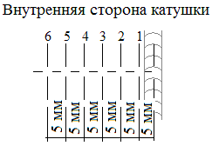
Рис.1. Схема разметки катушки

Рис.2. Схема размеров локальной обработки поверхности

Результаты измерений кольцевых и осевых напряжений с внутренней стороны трубы показаны в виде графиков.

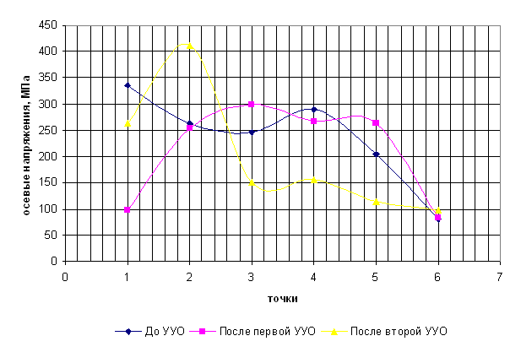
Рис. 3 Осевые напряжения до и после первой и второй ультразвуковой ударной обработки.

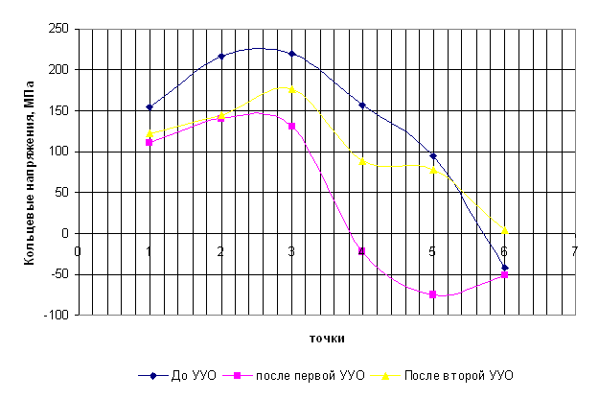

Рис. 4. Кольцевые напряжения до и после первой и второй ультразвуковой ударной обработки.

Проведенное исследование показало, что после локальной ультразвуковой ударной обработки при вышесказанных режимах уровень ОСН кольцевого стыка трубы диаметром 720 мм несколько снижается.
Как видно из графиков (рис.3) среднее значение осевых напряжений до обработки составляло 236 МПа, после первой обработки среднее значения напряжений составило 210 МПа, т.е. остаточные сварочные напряжения на внутренних приповерхностных слоях после УУО уменьшились на 11%. После второй УУО поверхности среднее значение осевых напряжений - 199,2 МПа, т.е. остаточные напряжения уменьшились на 16% от начальной.
Среднее значение начальных кольцевых напряжений – 147 МПа (рис.4). После первой обработки среднее значение напряжений составило 88 МПа, т.е. остаточные напряжения после УУО уменьшились на 40%. Но после второй обработки, как видно из графика среднее значение кольцевых напряжений составило 102 МПа (30% от первоначальной).
Также следует отметить, что в некоторых точках, как видно из графиков, произошло увеличение уровня напряжений после обработки поверхности. Например, уровень кольцевых напряжений (рис.4) после повторной обработки несколько увеличились чем после первой обработки.

Литература
- В.П. Ларионов, В.Р. Кузьмин, О.И. Слепцов и др., Хладостойкость материалов и элементов конструкций. Результаты и перспективы, 2005, с. 288
- Е.Ш. Статников, В.О. Муктепавел, Технология ультразвуковой ударной лбработки как средство повышенной надежности и долговечности сварных металлоконструкций, Сварочное производство, 2003 г., №4, с.25-29.

